Die Wirkung radioaktiver Stoffe im Körper

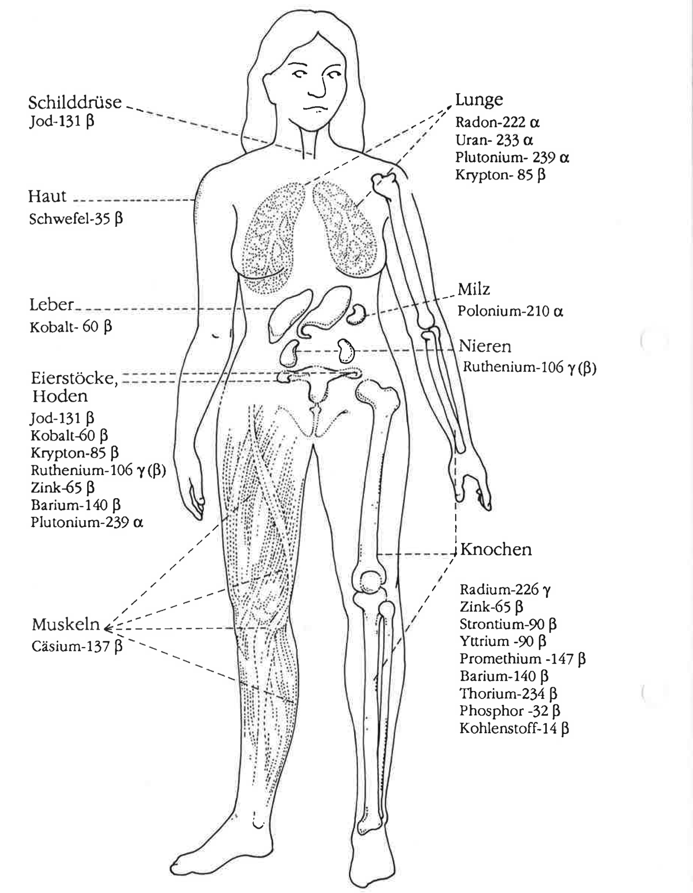
Quelle: PSR/IPPNW
www.unterrichtatom.ch Folie 5

